Ergebnisse Meeting:

Authentifizierung


Satz 3:
1-Sie haben den Test zu Gherkin Schulung bestanden. Jetzt im Vergleich zu dieser Studie, Wie gut verstehen Sie die in Gherkin textuellen beschriebenen Szenarien in dieser Studie? (Geben Sie eine Note zwischen 1 und 5).
2
2. Wie schwer können Sie aus das gerade angesehene Videoanforderungen erkennen? (Geben Sie eine Note zwischen 1 und 5).
3
3. Listen Sie diese Anforderungen auf, die Sie erkennen haben (Schreiben Sie vollständige Aktive Sätze auf)
Der Nutzer möchte sich über die Login Page anmelden. Der Nutzer möchte sich über das Uni SSO System anmelden Der Nutzer möchte sich registrieren.
4. Einige Schritte in Gherkin wurden nicht aus den Visionsvideos interpretiert, sondern vom Anforderungsingenieur selbst hinzugefügt. Diese Schritte sind mit #FA markiert und beschreiben die möglichen fehlenden Angaben. Sind Sie mit diesen hinzugefügten Schritten einverstanden? (Ja oder Nein)
Nein
5. Wenn Nein, Erläutern Sie an welche Stelle Sie die Schritte anders interpretiert, hätten
Registrierung erfolgt über SSO, sehe den Sinn für eine eigene Registrierungsfunktion nicht
6. Wie würden Sie dann die Schritte anders interpretieren?
Die SSO-Registrierung erfolgt an einer zentralen Stelle
7. Haben sie andere Anforderung als gegebene Gherkin-Texte? (Ja oder Nein)
Ja
8. Wenn ja, listen Sie diese auf. (Schreiben Sie vollständige Aktive Sätze auf)
Ich möchte eine Rückmeldung bei einer falschen Anmelde Daten erhalten

Folien

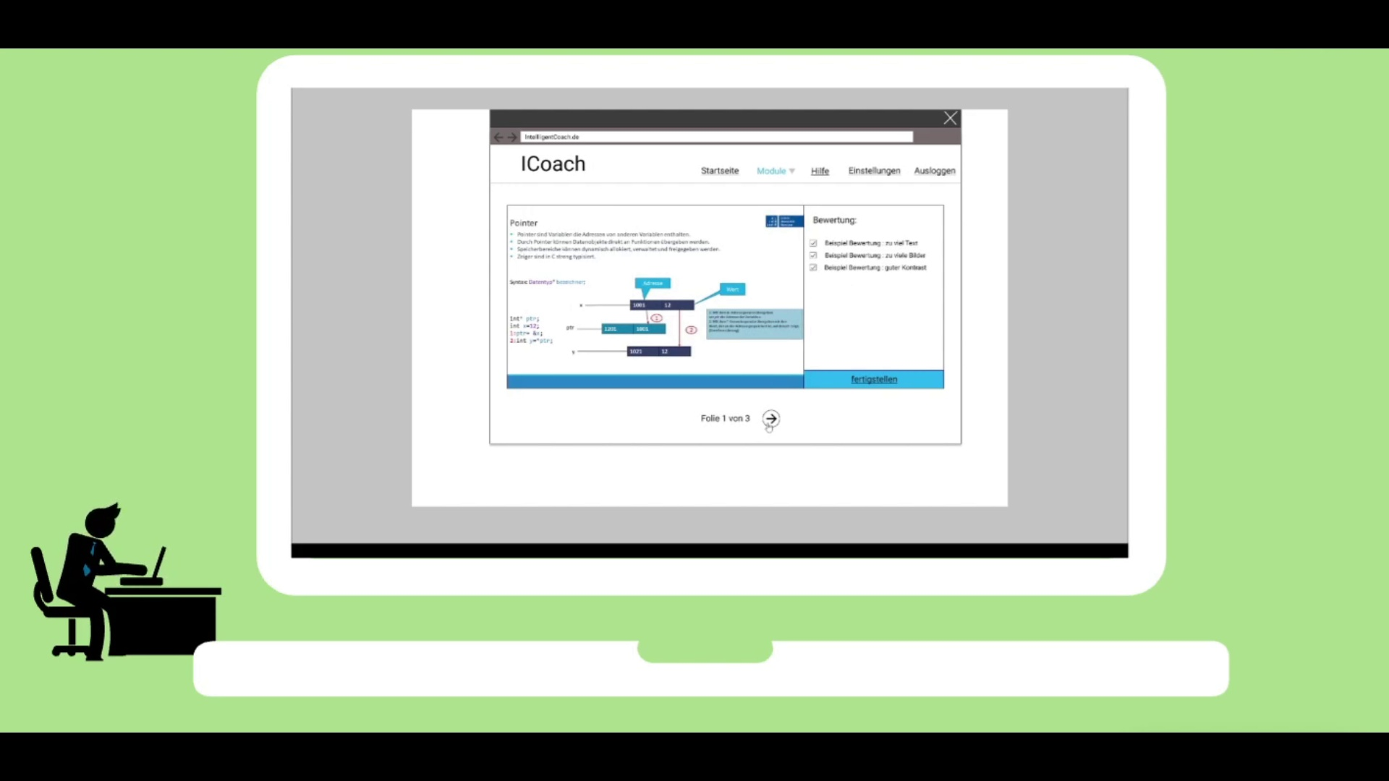
Satz 1:
1-Sie haben den Test zu Gherkin Schulung bestanden. Jetzt im Vergleich zu dieser Studie, Wie gut verstehen Sie jetzt die in Gherkin textuellen beschriebenen Szenarien in dieser Studie? (Geben Sie eine Note zwischen 1 und 5)
1
2. Wie schwer können Sie aus das gerade angesehene Videoanforderungen erkennen? (Geben Sie eine Note zwischen 1 und 5)
4
3. Listen Sie diese Anforderungen auf, die Sie erkennen haben. (Schreiben Sie vollständige Aktive Sätze auf) Ich möchte meine eigenen Folien hochladen Ich möchte meine Folien vom System bewerten lassen Ich möchte meine eigenen Folien bewerten
4. Erläutern Sie an welche Stelle Sie vielleicht die Gherkin-Texte anders interpretiert, hätten Ich möchte meine eigenen Folien bewerten
5. Wie würden Sie dann die Texte anders interpretieren? Das System überprüft alle Folios automatisch
6. Haben sie andere Anforderung als gegebene Gherkin-Texte? (Ja oder Nein) Nein
7. Wenn ja, listen Sie diese auf. (Schreiben Sie vollständige Aktive Sätze auf)

Vorträge


Satz 2:
1-Sie haben den Test zu Gherkin Schulung bestanden. Jetzt im Vergleich zu dieser Studie, Wie gut verstehen Sie die in Gherkin textuellen beschriebenen Szenarien in dieser Studie? (Geben Sie eine Note zwischen 1 und 5).
2
2. Wie schwer können Sie aus das gerade angesehene Videoanforderungen erkennen? (Geben Sie eine Note zwischen 1 und 5).
1
3. Listen Sie diese Anforderungen auf, die Sie erkennen haben (Schreiben Sie vollständige Aktive Sätze auf)
Ich möchte einen Vortrag halten und das Video zur Bewertung hochladen Ich möchte begrenzen können wie viele Personen mein Video sehen können Ich möchte Videos von anderem Nutzer ansehen können Ich möchte Videos bewerten können, sowie Verbesserungsvorschläge abgeben können Ich möchte Verbesserungsvorschläge ausblenden, um mich komplett auf das Video zu konzentrieren
4. Einige Schritte in Gherkin wurden nicht aus den Visionsvideos interpretiert, sondern vom Anforderungsingenieur selbst hinzugefügt. Diese Schritte sind mit #FA markiert und beschreiben die möglichen fehlenden Angaben. Sind Sie mit diesen hinzugefügten Schritten einverstanden? (Ja oder Nein)
Nein
5. Wenn Nein, Erläutern Sie an welche Stelle Sie die Schritte anders interpretiert, hätten
Nirgendwo im Video wird ein Tutorial erwähnt
6. Wie würden Sie dann die Schritte anders interpretieren?
Ich gehe davon aus dem Nutzer ihre Vorträge hochladen können und diese von anderen Nutzern bewertet werden
7. Haben sie andere Anforderung als gegebene Gherkin-Texte? (Ja oder Nein)
Ja
8. Wenn ja, listen Sie diese auf. (Schreiben Sie vollständige Aktive Sätze auf)
Ich möchte einen Vortrag halten und das Video zur Bewertung hochladen Ich möchte begrenzen können wie viele Personen mein Video sehen können Ich möchte Videos bewerten können, sowie Verbesserungsvorschläge abgeben können Ich möchte Verbesserungsvorschläge ausblenden, um mich komplett auf das Video zu konzentrieren

